Занятие 24.
Восьмая и девятая Заповеди Блаженства
Блажени Блажени изгнани правды ради, яко тех есть Царствие Небесное.
Блаженны изгнанные за правду, ибо их есть Царство Небесное.
Изгнанные за правду — те, кто ведет добродетельную жизнь и подвергаются гонениям за Господа со стороны людей злых и дурных. Гонения

Блажени есте, егда поносят вам, и ижденут, и рекут всяк зол глагол на вы лжуще, Мене ради: Радуйтеся и веселитеся, яко мзда ваша многа на Небесех.
Блаженны вы, когда будут поносить вас и гнать, и всячески неправедно злословить за Меня. Радуйтесь и веселитесь, ибо велика ваша награда на небесах: так гнали и пророков, бывших прежде вас.
Желающие блаженства должны быть готовы претерпеть всяческие поношения, бедствия и даже смерть за имя Христово. Господь обещает за этот подвиг мученичества великую награду на Небесах. Мученичество

Подвиг святости при исполнении 8 и 9 Заповедей: исповедники, мученики, великомученики, преподобномученики, страстотерпцы.

Изменились ли твои представления о счастье при изучении Заповедей Блаженства? _________________________________

Каким ты представляешь счастливого человека после изучения Заповедей Блаженства?
Нарисуй его дома (не позднее 24 апреля – итоговая работа).

- Господь сказал, что все библейские заповеди можно свести к двум простым правилам.
- Десять Заповедей Ветхого Завета и Новозаветные Заповеди Блаженства. Определи, к какому правилу относится каждая из заповедей.
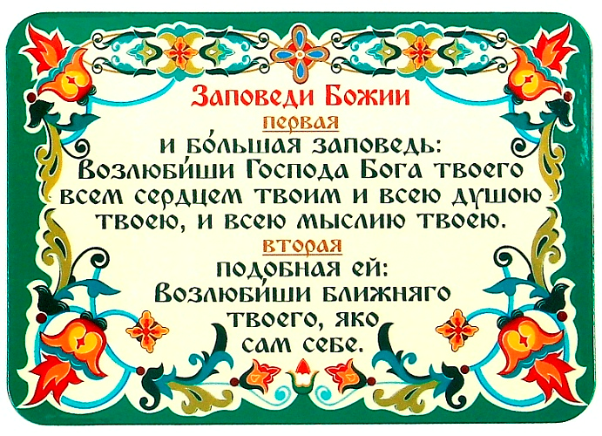

Д/з. Готовимся к зачету 17 апреля. Необходимо знать наизусть Декалог и Заповеди Блаженства. Уметь объяснять их смысл. Мк., гл. 8 – 9.

